

**امتحان النهائي لمادة: المهارات الرقمية مديرية التربية والتعليم للواء قصبة اليوم والتاريخ: / /2024**

**مدرسة: ............................ الفصل الدراسي الاول للعام الدراسي (2025/2024) م نموذج (1)**

**اسم الطالب: .......................................... الصف والشعبة: التاسع ( ) الزمن: ساعة واحدة فقط _________________________________________________________________________________**

**ملاحظة: أجب عن جميع الأسئلة التالية علما بأن عددها( 4 ) والإجابة على الورقة نفسها ، وعدد الصفحات ( 2 ).**

**الســــــؤال الأول:** **ضع اشارة صح (✓)امام العبارة الصحيحة واشارة خطأ (×) امام العبارة الخاطئة: (10 علامات)**

1. **التصيد الاحتيالي نوع من أنواع الجرائم الالكترونية يهدف الى خداع الأفراد. ( )**
2. **التنمر الالكتروني نوع من انواع الجرائم الالكترونية وهو يحدث في شبكة الانترنت ويطال شبكات**

**التواصل الاجتماعي. ( )**

1. **وسائل الاعلام الرقمي تشمل منصات التواصل الاجتماعي والمدونات والبودكاست. ( )**
2. **التواصل والتعاون العالمي من أثر وسائل التكنولوجيا الحديثة في الفرد ( )**
3. **أسلوب التطويرِ المتكرر للبرمجيات للوصولِ المُتكرر يتطلَّبُ تكرارَ جميع المراحلِ في دورةِ حياةِ تطوير البرمجيات للوصول الى النتيجة المنشودة. ( )**
4. **(ZOOM) يعد من أدوات المؤتمرات المرئية. ( )**
5. **اخطاء تحدث عند وجود خطأ ما في منطق البرنامج هي أخطاء لغوية. ( )**
6. **من الامثلة على استخدام الذكاء الاصطناعي المساعد الرقمي (Siri). ( )**
7. **الاختراق من اشكال التنمر الالكتروني. ( ( )**
8. **من خصائص الدوال البرمجية القابلية لإعادة الاستخدام. ( )**

السؤال الثاني: **أكمل العبارات الآتية بمليء الفراغ بالكلمة المناسبة من الصندوق: - (10علامات)**

|  |  |  |  |  |  |
| --- | --- | --- | --- | --- | --- |
| **التعلم الالكتروني** | **الجمل الشرطية** | **المتغيرات** | **الأجهزة الذكية** | **البرمجة الثنائية** | **التنمر الالكتروني** |
| **المتغير العام** | **الذكاء الاصطناعي** | **الدالة البرمجية** | **الإعلام الرقمي** | **التصيد الاحتيالي** | **الجريمة الإلكترونية** |

1. **............................... نظام حاسوبي قادر على محاكاة الذكاء البشري.**
2. **............................... نهج لعملية التعلم والتعليم يعتمد على استخدام التكنولوجيا الرقمية وشبكة الانترنت في تحسين عملية التعلم وتجويدها.**
3. **................................ لبنات برمجية تناط بها مهمة اتخاذ القرارات في البرامج بناء على شروط معينة.**
4. **................................... منهجية في تطوير البرمجيات وتتمثل في اشتغال اثنين من المبرمجين بالمشروع نفسه واستعمال كل منهما لجهاز الحاسوب نفسه.**
5. **.................................. اي فعل يرتكب باستخدام وسيلة أو نظام أو شبكة إلكترونية بصورة غير قانونية تخالف أحكام القانون.**
6. **................................... هو محتوى خاص بالأجهزة الرقمية مثل: مقاطع الفيديو، والتسجيلات (البودكاست) والصور الرقمية.**
7. **................................. جزء اساسي في تصميم برامج سكراتش وتطويرها.**
8. **................................. أجهزة الكترونية مجهزة بتقنيات حديثة تمكنها من الاتصال بشبكة الانترنت وتبادل البيانات مع البيئة المحيطة او مع مستخدمين اخرين.**
9. **................................هي مجموعة من الأوامر البرمجية التي تجمع معا ضمن اسم معين ويمكن استدعاؤها وتنفيذها في أي جزء من أجزاء البرنامج من دون الحاجة الى كتابتها مرارا وتكرارا.**
10. **................................. هو سلوك عدواني يهدف الى الحاق الاذى بالأخرين.**

السؤال الثالث: **ادرس الشكل الاتي ثم اجيب عن الأسئلة التي تليه: (10علامات )**

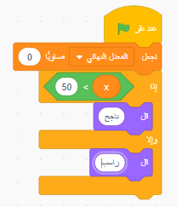

**1-ما هي اسم المتغير في الشكل :1.................**

**2 -ما هو الشرط: ..........................................**

**3-ما ناتج البرنامج إذا كان معدل الطالب 90....................................**

**4- ما ناتج البرنامج إذا كان معدل الطالب 45 ...................................**

**5- هل يوجد جملة تكرار في البرنامج ...................................**

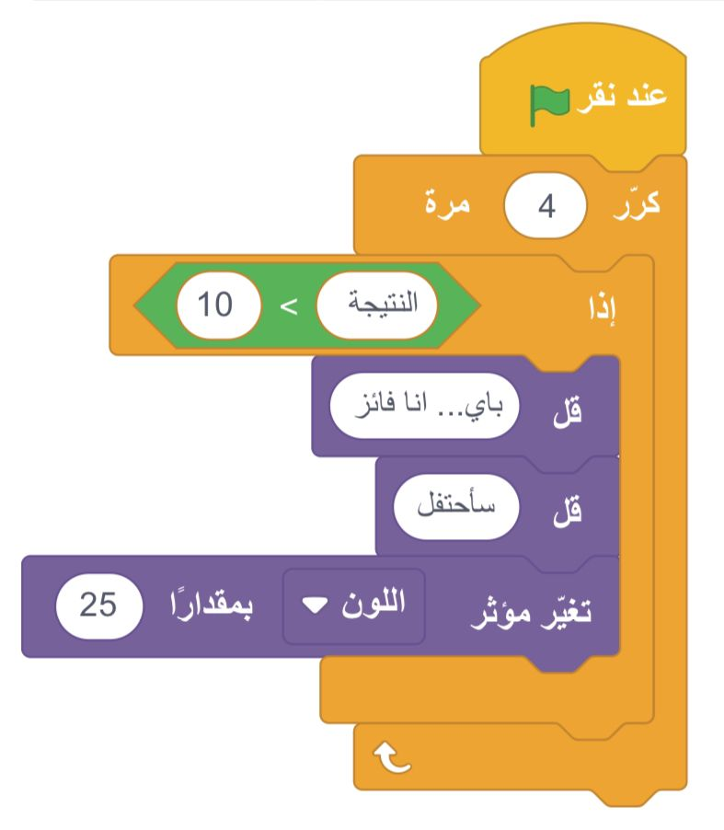

**1-حدد على الشكل الحلقة الداخلية والحلقة الخارجية:**

**2 -ما هو الشرط: ..........................................**

**3-كم عدد التكرار في البرنامج: ....................................**

**4- كم مقدار تغير اللون ...................................**

**5- عند تحقق البرنامج ماذا سوف يقول ...................................**

السؤال الرابع: **اكمل الاشكال الاتية: (10علامات )**

**عن خصائص الدوال البرمجية: أنواع الدوال البرمجية:**

**الدوال البرمجية**

**مدخلات**

**مخرجات**

**الاستخدام**

**المتكرر انتهت الأسئلة**

**مع أمنياتي للجميع بالتوفيق والنجاح**

**معلم المادة:**